Консультация для родителей
«Похвала или порицание. Ваш выбор!»

Ребёнок – Человек! Этот маленький Человек нуждается не в окрике и наказании, а в поддержке и мудром совете родителей, не в злом и жестоком обращении, а в добре, заботе и любви. Но, к сожалению, часто меньше всего любви достаётся нашим любимым людям. Каждый родитель хотя-бы раз в жизни хвалил либо ругал своего ребёнка. Но все ли задавались вопросом, как делать это правильно? Ведь похвала и порицание – это практические способы закрепления того или иного поведения ребёнка.

Почему детей нужно хвалить
- Похвала формирует доверительные отношения. Получая позитивный отклик на свои действия от значимых взрослых, ребёнок понимает, что его любят, о нём заботятся, за его поступками следят и ему готовы помочь.
- Похвала дарит веру в себя. Регулярное одобрение позволяет поверить в себя и свои силы. Ребёнок, которого часто хвалят родители, не будет реагировать на неконструктивную критику чужих людей. Он знает, что, если у него что-то не получается, это нестрашно. Нужно лучше стараться и пробовать ещё. Это залог формирования здоровой самооценки.
- Похвала поддерживает мотивацию.

Хвалите за дело

Не хвалите за всё подряд. Похвала должна быть за реальные старания или результат. Фраза «Молодец, ты же всё равно старался» не будет иметь эффекта, если на самом деле ребёнок не прилагал усилия.

Делитесь своими чувствами
Не оценивайте ребёнка: «Ты очень умный», «Молодец, ты справился лучше всех». Так он будет постоянно ждать оценки своих поступков, станет зависим от вашего мнения о нём. Лучше говорите, что чувствуете из-за его действий. Это оценит сам поступок, покажет, что вам не всё равно, вы искренне переживаете, и научит ребёнка проговаривать свои эмоции.

Будьте искренним
После рабочего дня иногда бывает тяжело эмоционально реагировать на рассказы ребёнка. Есть соблазн просто бросить «Молодец!». Но это может ранить ребёнка. Важно показать, что вы искренни и готовы разделить с ребёнком его радость. Если же сил нет совсем, честно скажите: «Сегодня я очень устал(а), но я правда рад(а) за тебя. Давай обсудим это событие, когда я немного отдохну».

Разделяйте похвалу и критику
После похвалы ненароком может вылетать упрёк или критика: «Сегодня ты сделал хорошо …, но почему не убрал игрушки?». Такие фразы полностью обесценивают похвалу и даже могут обидеть. Похвалили — остановитесь. Покритикуете в другой раз.

Чем критика может быть полезна
Критика — это разбор чего-то с целью вынести оценку. Критика бывает деструктивная и конструктивная. Первая говорит, что плохо, а вторая — как сделать лучше. Это когда вы не просто говорите ребёнку, что у него не получилось, а даёте советы по улучшению ситуации.

Как правильно критиковать ребёнка, чтобы избежать детской травмы и заниженной самооценки в будущем

Не затрагивайте личность
Если ребёнку постоянно повторять, что он глупый, неряха и другие неприятные вещи, у него даже не появится желание стараться это исправить. Зачем что-то делать, когда взрослые уже навесили на тебя «ярлык»? Лучше оцените старания ребёнка или результат его работы.
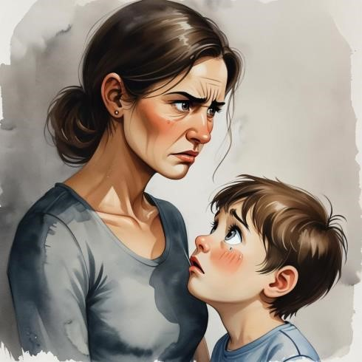

Не делайте трагедии из мелких неудач
Если ребёнок забыл сделать простое задание, которое вы ему дали, скажите, что расстроились и надеетесь, что он его сделает. Этого будет достаточно. А ещё этим вы научите чувствовать разницу между катастрофой и неприятностью.

Учите и помогайте
У детей не всегда всё получается с первого раза, а иногда они просто боятся чтото сделать. Вместо того, чтобы сорваться на него со словами «Сам сделаешь», уделите время и научите ребёнка, помогите преодолеть ступор перед незнакомой задачей. Детям крайне важна помощь и ободрение значимых для них взрослых.

УВАЖАЕМЫЕ РОДИТЕЛИ, ПОМНИТЕ:
- Наказание не должно вредить здоровью – ни физическому, ни психическому. Более того, наказание должно быть полезным. Наказать – это, скорее, лишить ребёнка хорошего, чем делать ему плохое.
- Если есть сомнение, наказывать или нет, не наказывайте, даже если уже поняли про себя, что обычно слишком мягки, доверчивы и нерешительны. Никакой профилактики, никаких наказаний «на всякий случай».
- Срок давности: лучше не наказывать, чем наказывать запоздало, например, за проступки, обнаруженные спустя неделю, месяц, а то и год. Даже в суровых взрослых законах принимается во внимание срок давности правонарушения.
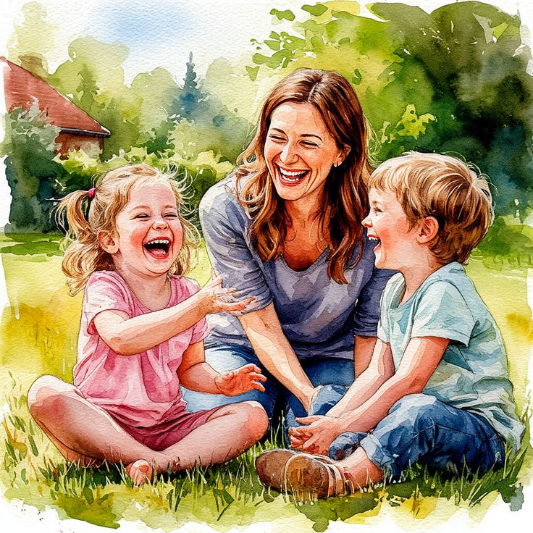
- Наказан – прощён. Инцидент исчерпан. Страница перевёрнута, как ни в чем, ни бывало. О старых грехах – ни слова. Не мешайте начинать жизнь сначала!
- Без унижения. Что бы ни было, какой бы ни была вина ребёнка, наказание не должно восприниматься ребёнком как торжество вашей силы над его слабостью, как унижение его чувства собственного достоинства. Если ребёнок считает, что с ним обошлись несправедливо, наказание воздействует на него только со знаком «минус», оно больно ранит его чувство самоценности!
- Наказание – не за счёт лишения любви. Что бы ни случилось, не лишайте ребёнка необходимой заботы и похвалы. Наказание не должно посеять сомнение в родительской любви, а, наоборот, усилить переживания ребёнка, его любовь к родителям и ощущение того, как сильно его любят.
Иногда, достаточно взгляда, чтобы понять, осилит ли сейчас ребёнок серьёзный разговор, или, возможно, его грустный вздох скажет больше. Важно помнить, что вы не любите больше, когда хвалите и не любите меньше, когда порицаете. Это важно доносить в ваших словах и действиях.

Подготовил: учитель-дефектолог ГУО «Детский сад №3 г. Старые Дороги» Руденя Н.И.
Литература
- Бернстейн, Д. Неуправляемый ребенок: что делать?/ Д. Бернстейн. – издательство МИФ, 2023.
- Гиппенрейтер, Ю.Б. Продолжаем общаться с ребенком. Так?/ Ю.Б Гиппенрейтер. – М.: АСТ: Астрель; Владимир: ВТК, 2008.
- Поощрение и наказание детей в семье. – Режим доступа: https://infourok.ru/roditelskoe-sobranie-na-temu-pooschrenie-i-nakazanie-detey-v-seme-klass-859558.html.
- Золотые правила поощрения и наказания. – Режим доступа: https://azbyka.ru/deti/zoloty-e-pravila-pooshhreniya-i-nakazaniya.

